Белорусский государственный технологический университет

факультет информационных технологий

кафедра информационных систем и технологий

**Отчёт по предмету**

**«Математическое программирование»**

**Вариант 12**

Немкович Анастасия Вадимовна

ФИТ, 2 курс, группа 1/1

Минск 2024

**Лабораторная работа 8. Графический метод решения оптимизационных задач**

**Цель работы:** Освоить решение задач графическим методом.

**Задание для выполнения:**

Задание рассчитано на повторение пройденного материала.

Номера задач принять за варианты – 1,11 вариант – задача №1, 2,12 вариант и так далее.

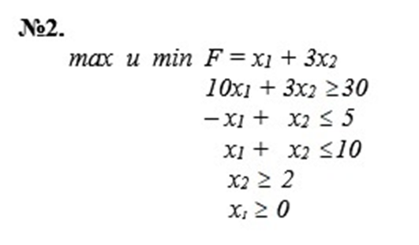

Определяем область допустимых решений т.е. решаем графически систему неравенств. Для этого строим каждую прямую и определяем полуплоскости, заданные неравенствами.

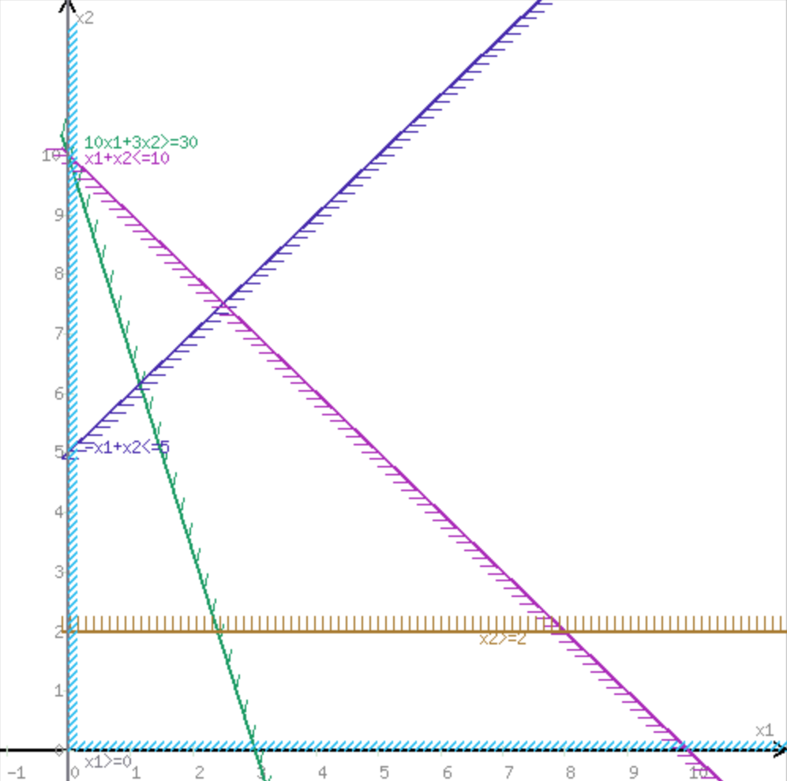

Пересечением полуплоскостей будет являться область, координаты точек которого удовлетворяют условию неравенствам системы ограничений задачи. Обозначим границы области многоугольника решений.

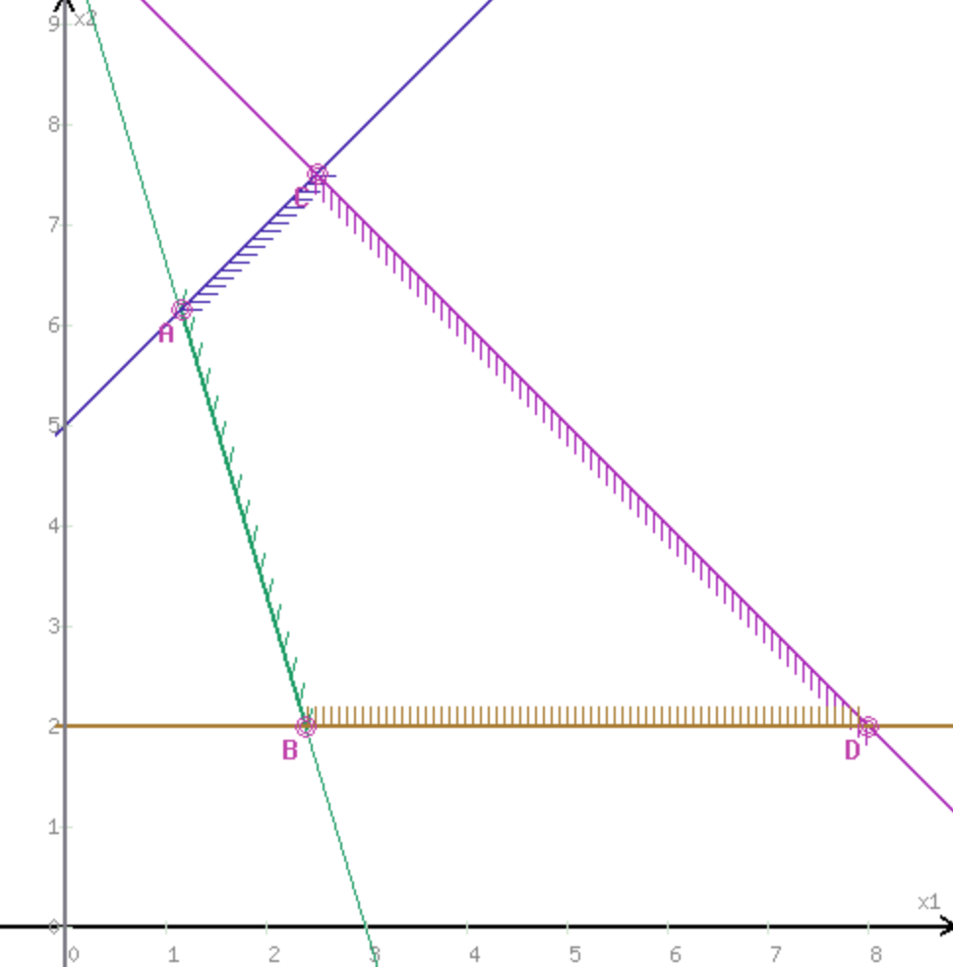

Построим прямую, отвечающую значению функции F = x1+3x2 = 0. Вектор-градиент, составленный из коэффициентов целевой функции, указывает направление максимизации F(X). Начало вектора – точка (0; 0), конец – точка (1;3). Будем двигать эту прямую параллельным образом. Поскольку нас интересует минимальное решение, поэтому двигаем прямую до первого касания обозначенной области. (на графике пунктирной линией)

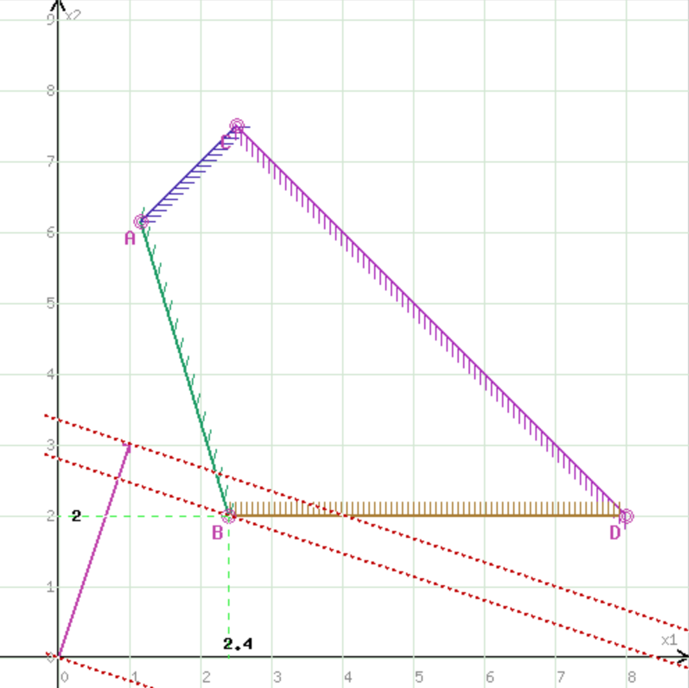

Прямая F(x) = const пересекает область в точке B. Так как точка B получена в результате пересечения прямых (1) и (4), то ее координаты удовлетворяют уравнениям этих прямых:

10x1+3x2>=30

x2>=2

Решив систему уравнений, получим: x1 = 2.4, x2 = 2

Откуда найдем **минимальное** значение целевой функции:

F(x) = 1*2.4 + 3*2 = 8.4

Построим прямую, отвечающую значению функции F = x1+3x2 = 0. Вектор-градиент, составленный из коэффициентов целевой функции, указывает направление максимизации F(X). Начало вектора – точка (0; 0), конец – точка (1;3). Будем двигать эту прямую параллельным образом. Поскольку нас интересует максимальное решение, поэтому двигаем прямую до последнего касания обозначенной области. (на графике пунктирной линией)

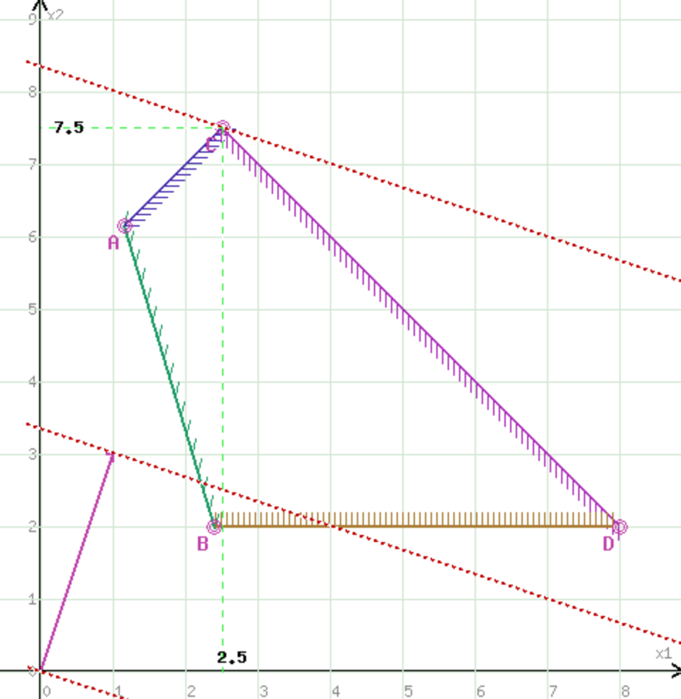

Прямая F(x) = const пересекает область в точке C. Так как точка C получена в результате пересечения прямых (2) и (3), то ее координаты удовлетворяют уравнениям этих прямых:

-x1+x2<=5

x1+x2<=10

Решив систему уравнений, получим: x1 = 2.5, x2 = 7.5

Откуда найдем **максимальное** значение целевой функции:

F(x) = 1*2.5 + 3*7.5 = 25